JEAN-FRANÇOIS FORTIN TAM
Médias et communication
601-EEQ, gr. 02

ESSAI SUR LA TÉLÉ-RÉALITÉ
« La réalité qui va loin »

Travail présenté à
M. Jean-François Vallée

Département de sciences sociales
Collège de Maisonneuve
Le 27 novembre 2006
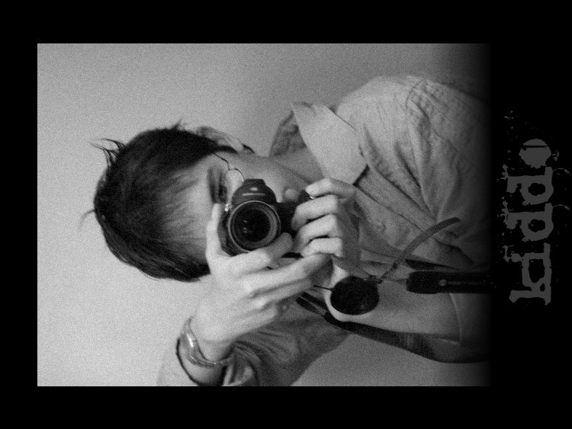
Contrairement au terme anglais « reality TV », le mot « télé-réalité » semble en soi porter à interrogation. Si l'on se fie au mot anglais, alors « télé-réalité » serait une contraction de « télévision-réalité », mais on arrive à un résultat intéressant si on considère que « télé » signifie « à distance ». Réalité à distance? Réalité distante? Distanciation de la réalité? Par distanciation, ne pourrait-on pas considérer qu'on crée une réalité parallèle?
Faire de la télé-réalité, c'est montrer publiquement des cochons d'inde dans une cage d'expérimentation. Pour la science? Pas vraiment. Pour la gloire? Ça dépend. Pour l'argent? Sûrement. Pourtant, si c'est rentable, c'est que les gens écoutent. La grande question qui se pose alors n'est donc pas vraiment « pourquoi produit-on de la télé-réalité? » mais plutôt « pourquoi les gens l'écoutent? »
On lit un peu partout que l'intérêt se situe dans le voyeurisme du comportement de gens « normaux » ; pourtant les gens normaux ne sont (généralement) pas épiés sous tous les angles par des caméras dans leur vie privée. Savoir que l'on est sous surveillance modifie forcément nos faits et gestes, alors comment peut-on considérer comme « réaliste » une réalité de vingt-quatre heures comprimée en trente minutes de « concentré d'éclats théâtraux » ?
Ceci nous ramène au problème initial : pourquoi regarder la « réalité » à travers un écran de télévision alors que l'on vit soi-même notre propre réalité dans notre vie quotidienne? Pourquoi regarder de la « banalité télévisée » alors qu'on peut vivre cette banalité en repassant une paire de pantalons?
Questionnons-nous toutefois sur la valeur de la télé-réalité, qualifiée par plusieurs de « télé-poubelle », d'insulte à l'intelligence humaine. D'une certaine façon, si les téléjournaux et les documentaires parfont notre connaissance du monde, la télé-réalité, étant une télévision de divertissement, n'apporte rien de bénéfique que l'on puisse constater dans l'immédiat.
Il est donc facile de la pointer du doigt (la tentation est très forte, au moment où j'écris ces lignes), mais les autres sphères de la télévision du divertissement ne seraient pas également coupables? Si l'on crache sur la télé-réalité, ne faut-il pas cracher sur les films à l'affiche au cinéma ou disponibles en location (ou par d'autres moyens illicites, ahem) ? Dans les deux cas, les contenus ne sont pas à première vue éducatifs, ce sont des histoires. Bien que, j'en conviens, il existe des films plus sérieux (qui se rapprochent plutôt du documentaire), James Bond ne m'aidera certainement pas à connaître des relations sociales saines ou à comprendre le mode de reproduction des crocodiles.
Après tout cela, même si, par choix personnel, je fais partie de ceux qui regardent ce phénomène avec dédain, je ne m'avancerai pas à suggérer que l'on bannisse la télé-réalité des écrans. Si ça fonctionne, c'est que les gens en veulent, grand bien leur fasse si ça les intéresse. Les notions de ce qui est socialement acceptable et de ce qui ne l'est pas varient largement d'une société à l'autre, d'une époque à l'autre. Après tout, le Jazz, Elvis Presley et la radio n'étaient-ils pas considérés, lors de leurs apparitions respectives, comme de l'abrutissement collectif par les élites de la société? Au final, il semble que la doctrine romaine, panem et circenses, a simplement refait surface dans les temps modernes.
BIBLIOGRAPHIE
ENCYCLOPÉDIE DE L'AGORA. Télé réalité [en ligne]. http://agora.qc.ca/mot.nsf/Dossiers/Tele_realite (Page consultée le 23 novembre 2006).
LE NOUVEL OBSERVATEUR. Sénèque au zoo de la télé-réalité [en ligne]. http://www.nouvelobs.com/i/dossier/p2019/a208107.htm
17 juillet 2003. (Page consultée le 23 novembre 2006).
RADIO-CANADA. ENJEUX. Télé-réalité : la grande illusion [en ligne].
http://radio-canada.ca/actualite/enjeux/reportages/2003/031014/tele-realite.shtml 14 octobre 2003. (Page consultée le 23 novembre 2006).
UNIVERSITÉ D'OTTAWA. La téléréalité « J'aurais voulu être... une star! » [en ligne]. http://www.recherche.uottawa.ca/perspectives/article-f.php?aid=2&arcid=2
Août 2004. (Page consultée le 23 novembre 2006).
WIKIPÉDIA. Télé-poubelle, [en ligne]. http://fr.wikipedia.org/wiki/T%C3%A9l%C3%A9_poubelle (Page consultée le 23 novembre 2006).

